Практическое занятие №6.2

Тема: Составление программ со списками в IDE PyCharm Community

Цель: Закрепить усвоенные знания , понятия , алгоритмы , основные принципы составления программ , приобрести навыки составление программ со списками IDE PyCharm Community

Постановка задачи:

1. Создание класса "City" для представления информации о городах, включая название, численность населения и площадь.

2. Создание трех экземпляров класса "City" для городов Москва, Санкт-Петербург и Ростов-на-Дону с заданными параметрами.

3. Вывод информации о каждом городе, используя метод "displayInfo" класса "City".

4. Определение функции "find_elements", которая принимает список чисел в качестве аргумента и возвращает список индексов элементов, которые больше следующего за ними элемента, и общее количество таких элементов.

5. Вызов функции "find_elements" с входным списком [3, 2, 5, 7, 4, 8, 9] и вывод найденных номеров элементов и их количества.

Тип алгоритма: Обработка данных

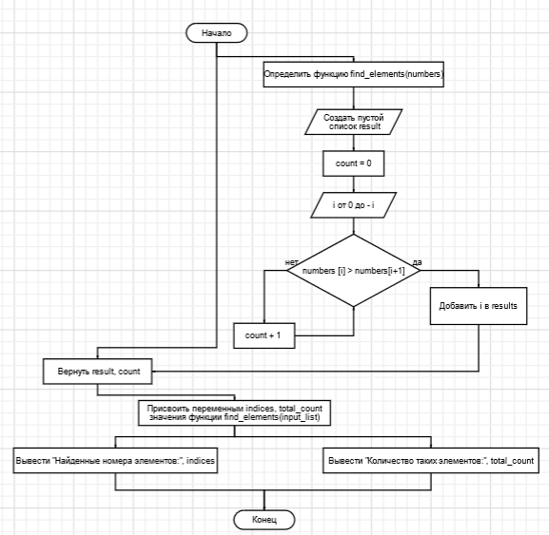

Текст программы:

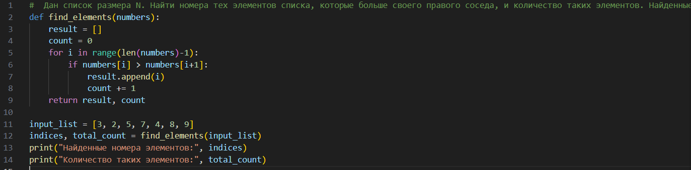

Протокол работы программы:

1. Создание класса "City" с атрибутами name, population, and country.

2. Создание метода display_info для вывода информации о каждом городе.

3. Создание экземпляров класса "City" с заданными параметрами (название, население, страна).

4. Вызов метода display_info для каждого экземпляра класса "City" для вывода информации о каждом городе.

5. Определение функции "find_elements", которая принимает список чисел в качестве входных данных.

6. В функции "find_elements" нахождение индексов элементов, которые больше следующего за ними элемента, и возвращение списка индексов и их количество.

7. Вызов функции "find_elements" с заданным списком чисел в качестве входных данных.

8. Вывод результата работы функции "find_elements".

Вывод:

Таким образом, программа сочетает в себе работу с объектами и методами класса "City" для работы с данными о городах, а также функциональное программирование для обработки числовых данных.